# 新增：

1. 報送單位代號

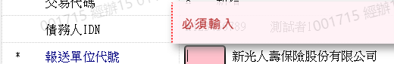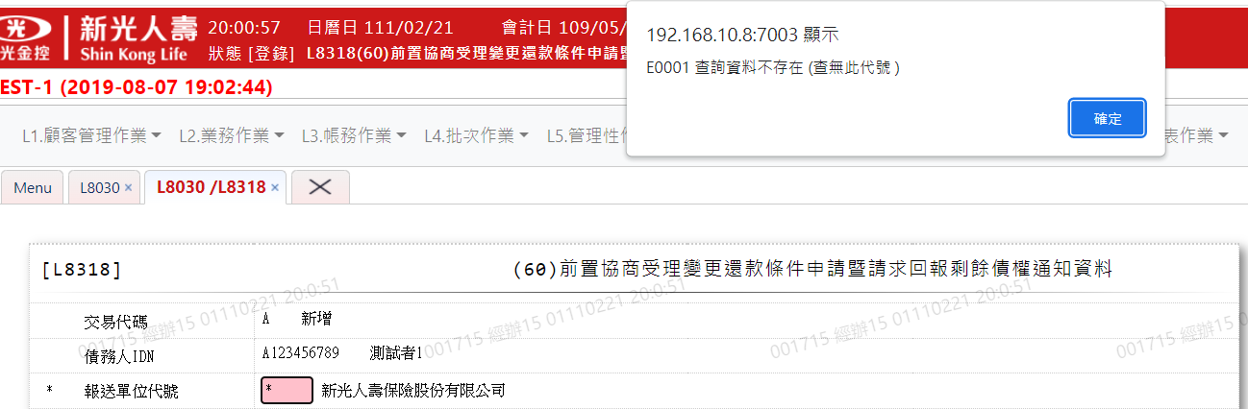

1. 原前置協商申請日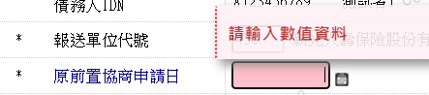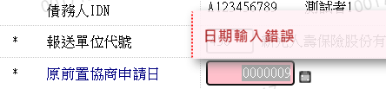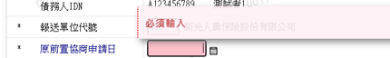
2. 申請變更還款條件日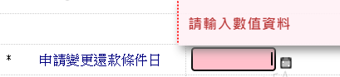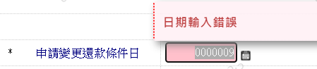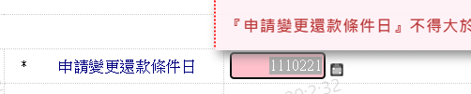
3. 已清分足月期付金年月